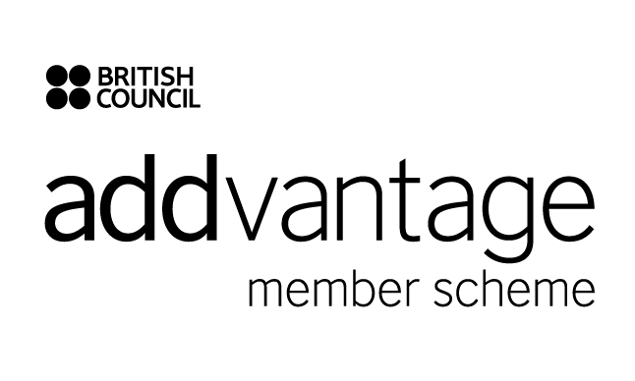

Addvantage 14 FORMULARZ ZGŁOSZENIOWY – DODATKOWE INFORMACJE
REGISTRATION FORM – SUPPLEMENTARY INFORMATION

Prosimy przesłać ten formularz na adres addvantage@britishcouncil.pl
Please submit this document and send by e-mail: addvantage@britishcouncil.pl

Nazwa instytucji:
Name of institution:

Oświadczam, że poniższe osoby w roku akademickim 2020/21 prowadziły zajęcia w grupach przygotowujących do egzaminów Cambridge English Qualifications na wymienionych poziomach i że uczniowie z tych grup przystępują w tym samym roku do egzaminu Cambridge English.
I hereby declare that the following teachers conducted exam preparation courses for Cambridge English Qualifications in the school year 2020/21 and their students will take part in the Cambridge English in the same school year.
Imię i nazwisko lektora:  Teacher’s name and surname: | Egzamin  Exam
Data oraz podpis dyrektora/osoby kontaktowej w sprawach addvanatage:
Date and signature of the director/addvantage main contact:

